

DOCUMENT MAP
技术方案 · 目录
00 执行摘要 2
01 现状与目标 3
02 产品范围 5
03 架构原则与选型 6
04 目标架构 8
05 技术栈 11
06 数据架构 13
07 领域核心 16
08 API 与集成 18
09 前端与体验 21
10 Dealer 网络 24
11 账户、同步、提醒与订阅 27
12 安全、合规与运维 28
13 测试与发布 30
14 迁移与路线图 32
A 附录 34
阅读说明
本方案面向创始人、工程与设计团队，描述从当前 MVP 到生产级 GoldLens 2.0 的目标架构、数据模型、体验规范与 18 周交付路线。所有时间与成本为显式假设，不是承诺；上线前需完成数据授权、隐私与本地合规审查。

00
执行摘要
不是把页面做漂亮，而是把身份、数据、报价网络和运维补齐。
MVP 是一个好用的计算器；GoldLens 2.0 要成为一个可信的决策平台。
当前 MVP 已经验证了三件事：用户愿意算“到手价—回购价—回本点”；泰国 GTA 的本地数据可以形成差异化；深色黄金视觉和移动端体验能承载“安静的高客单”气质。但它仍然是一个单页工具：没有账户、没有数据库、没有门店报价网络、没有后台、没有支付、没有可观测性。它能在演示里打动人，却不能在真实用户的生活里持续工作。
这份方案给出的不是一次“前端重写”，而是一次有边界的平台化：保留计算引擎、数据降级策略和设计语言；替换运行时、存储、身份、数据层与运营能力；用 18 周、3.5 个 FTE，把 MVP 推进到可公开运营的 V1。
本轮结论
采用“Next.js 模块化单体 + 独立数据 worker + PostgreSQL/Redis/Queue”的架构。先支撑 1–10 万 MAU，不提前拆微服务；把计算引擎抽成纯 TypeScript 包；把价格快照和门店报价做成可追溯的数据资产；把“无托管、无交易、无投资建议”作为产品边界。

0.1 六个关键决策
表 0-1 · 本方案的核心决策
决策 | 选择 | 理由 | 不这样做的代价
架构 | 模块化单体 + worker | 团队小、领域耦合强、上线快 | 微服务会先制造运维复杂度
前端 | Next.js 16 App Router + RSC | SEO、性能、BFF、预览部署一体 | 纯 SPA 会丢失搜索入口与首屏
数据 | PostgreSQL + Drizzle | 关系、事务、时间序列、可迁移 | Mongo/JSON 会让报价与账目难审计
领域 | @goldlens/core 纯函数包 | 计算可测试、可复用、可版本化 | 公式散落在 UI 里，迟早算错
同步 | 本地优先 + 云端账户 | 离线可用、登录不阻塞 | 纯云端会让弱网用户流失
边界 | 不托管、不交易、不预测 | 降低监管与信任成本 | 一旦碰钱，合规与运营复杂度指数级上升

0.2 成功度量
表 0-2 · V1 的六个硬指标
指标 | 定义 | V1 目标 | 观测方式
激活率 | 完成一次有效计算 / 新访客 | ≥ 45% | PostHog funnel
比较率 | 查看至少 2 个市场或 2 个报价 / 计算用户 | ≥ 25% | 产品事件
报价请求 | 提交 quote request / 月活 | ≥ 6% | API + CRM
Dealer 响应 | 24h 内有效报价 / 请求 | ≥ 70% | Quote service
订阅转化 | Pro 付费 / 月活 | ≥ 1.5% | Stripe
D30 留存 | 30 天内再次查价或持仓 | ≥ 18% | cohort

01
现状与目标
先承认 MVP 的边界，才能设计正确的下一步。
1.1 当前 MVP 的真实边界
当前仓库里的 GoldLens 是一个可运行的 Web MVP：单页结构、原生 JavaScript、Node 内置 HTTP 服务、公开数据源、localStorage 持仓与提醒、PWA 与静态 Demo。它的工程质量高于“演示页面”，但离“产品”还差四层。
表 1-1 · 当前架构
层 | 现状 | 优点 | 限制
前端 | 原生 HTML/CSS/JS、SVG 图表、单页 | 加载快、无构建链、视觉可控 | 难做多页面、账户态、复杂交互
服务端 | Node 24 内置 http、60s 缓存 | 零依赖、部署简单 | 单进程、无队列、无 observability
数据 | gold-api / open.er-api / Yahoo / GTA | 真实、便宜、够用 | 授权、限流、字段变化、无历史归档
身份 | 无账户 | 零摩擦 | 无法跨设备、无法订阅、无法留存
存储 | localStorage | 隐私简单、离线可用 | 换设备丢失、无法审计、无法共享
运营 | 无后台 | 开发快 | 无法审核 dealer、无法客服、无法配置规则
测试 | smoke + Playwright | 关键路径有覆盖 | 缺单测、契约测试、视觉回归

判断：保留三样东西：计算口径、数据降级策略、设计语言。
· 计算口径：泰国 96.5% / baht、金料/工费/税/回购/回本点，已经被真实数据验证过。
· 降级策略：单源失败显示“快照”，无后端显示“DEMO”；这是可信产品的基础。
· 设计语言：深色 + 金色 + 衬线标题的“安静奢侈”方向，比通用金融 App 更适合黄金。
1.2 从 MVP 到生产级的九个缺口
表 1-2 · 缺口与优先级
缺口 | 影响 | 优先级 | 本方案对应章节
身份与账户 | 不能跨设备、不能订阅、不能做留存 | P0 | 第 11 章
数据库与审计 | 价格、持仓、报价不可追溯 | P0 | 第 6 章
Dealer 报价网络 | 只有“算”，没有“买得到” | P0 | 第 10 章
数据质量与授权 | 抓取失败/字段变化会直接误导用户 | P0 | 第 6 / 12 章
后台与客服 | 无法审核、配置、处理投诉 | P1 | 第 12 章
支付与订阅 | 没有收入闭环 | P1 | 第 11 章
i18n / RTL | 只能服务中文/英文，难进海湾 | P1 | 第 9 章
可观测性 | 出问题只能靠用户反馈 | P0 | 第 12 章
性能与安全 | 公开运营后会被爬、被刷、被攻击 | P0 | 第 12 章

不要做的事
不要在第一天做微服务、不要做自研图表库、不要做“AI 预测金价”、不要碰托管与交易。先把“算得清、买得到、留得住”三件事做穿。

1.3 目标状态：从工具到平台
表 1-3 · MVP 与 2.0 的差别
维度 | 当前 MVP | GoldLens 2.0
用户 | 匿名访客 | 账户 + 游客模式 + 跨设备同步
价值 | 算一次 | 算、比、问、买、跟踪、提醒
数据 | 公开接口 + 快照 | 多源校验 + 历史归档 + 门店报价
供给 | 无 | 已验证 dealer + 报价请求 + 线索
收入 | 无 | 订阅 + 导购 + B2B 白标
运营 | 无后台 | Admin + Dealer Portal + 客服工具
质量 | 关键路径测试 | 单测/契约/E2E/视觉/可访问性/压测
合规 | 免责声明 | 隐私、数据权利、市场规则、审计

定义：“完全可用”不是功能越多越好，而是用户能在真实网络、真实语言、真实门店环境里完成一条完整路径：发现 → 计算 → 比较 → 询价 → 到店/成交 → 跟踪 → 再次回来。
02
产品范围
V1 只做一条闭环：算清楚、拿到报价、持续跟踪。
2.1 三类核心用户
表 2-1 · 用户与任务
用户 | 典型场景 | 核心任务 | 成功标准
首次买金者 | 旅游/婚嫁/送礼，在曼谷、迪拜、孟买门店 | 不知道单位、工费、税、回购是否合理 | 到店前有一张可给店员看的账单
攒金/定投者 | 每月 1–10 克，长期持有 | 不知道每次买入溢价、回购价 | 能看到持仓成本与实时回购价值
以旧换新者 | 旧金饰换新，补工费/差价 | 损耗、折旧、工费叠加，算不清 | 知道换新是否比卖掉再买更划算
跨境比价者 | 在泰国/阿联酋/印度之间比较 | 单位、纯度、税制不同 | 一张统一口径的跨市场对比
Dealer / 店员 | 获客、报价、跟进 | 线索质量低、解释成本高 | 收到结构化需求，快速给出有效报价

2.2 V1 的八个模块
表 2-2 · 模块与优先级
模块 | 内容 | 优先级 | 关键页面
Discover | 今日金价、市场概览、趋势、内容 | P0 | /, /markets
Calculate | 到价计算、工费/税/回购/回本 | P0 | /calculate
Compare | 跨市场、跨纯度、跨门店对比 | P0 | /compare
Quote | 提交需求、Dealer 报价、排名 | P0 | /quotes
Track | 持仓、提醒、历史账单 | P0 | /portfolio, /alerts
Learn | 单位、纯度、税制、回购、防坑 | P1 | /learn/[slug]
Account | 登录、偏好、订阅、数据权利 | P0 | /account
Dealer / Admin | 报价、线索、审核、规则、客服 | P0 | /dealer, /admin

2.3 V1 / V1.5 / V2 的边界
表 2-3 · 版本边界
版本 | 必须做 | 可以做 | 不做
V1 | 账户、计算、跨市场、持仓、提醒、3 个市场、Dealer 试点、订阅 | 分享卡、收据上传、LINE 通知 | 交易、托管、KYC、预测
V1.5 | Dealer 排名、报价历史、Admin 规则、UAE/India 本地化 | WhatsApp、OCR 识别、B2B 白标 | 自营金库、杠杆、借贷
V2 | 多语言/RTL、移动端壳、开放 API | 门店库存、预约、保险 | 自营交易平台

2.4 明确的非目标
· 不做交易撮合、不做资金托管、不做代购、不做金库。
· 不做“金价预测/买卖信号”，不输出个性化投资建议。
· 不做自营金店；Dealer 是独立供给方，平台只做信息与线索。
· 不在 V1 做原生 iOS/Android；先用 PWA 验证留存，再决定移动壳。
2.5 成功指标与反指标
表 2-4 · 指标树
层级 | 指标 | 目标 | 反指标
获取 | 自然搜索点击 / 月 | ≥ 30k | 只靠投放，SEO 无增长
激活 | 计算完成率 | ≥ 45% | 页面很炫但没人算完
价值 | 报价请求率 | ≥ 6% | 只看看，不询价
供给 | Dealer 24h 响应率 | ≥ 70% | 大量无效线索
留存 | D30 回访 | ≥ 18% | 只有金价大涨才回来
收入 | Pro 转化 | ≥ 1.5% | 订阅权益与免费版无差异

03
架构原则与选型
为 1–10 万 MAU 设计，不为“以后可能”过度设计。
3.1 七条原则
· 模块化单体优先：一个部署单元、一个数据库、清晰的模块边界；等团队和流量真的需要，再拆。
· 领域核心纯函数化：单位、纯度、税、工费、回购、回本点不依赖 React、不依赖数据库。
· 数据可追溯：每条价格/报价都有来源、时间、置信度、版本；不许“拍脑袋覆盖”。
· 优雅降级：单源失败显示快照；无后端显示 DEMO；写操作失败可重试、可回滚。
· 本地优先：弱网/离线也能计算和查看持仓；登录后增量同步。
· 安全默认：最小权限、服务端校验、限流、审计、隐私最小化。
· 体验即基础设施：性能预算、可访问性、i18n、SEO 不是“上线后再补”。
3.2 为什么是模块化单体
GoldLens 的领域边界很清楚：价格、计算、报价、持仓、提醒、订阅。它们共享同一套用户、市场、纯度、单位与权限模型，强耦合、低独立部署价值。过早拆成 6 个服务，只会把“一个事务”变成“六个分布式事务”。
表 3-1 · 单体 vs 微服务
维度 | 模块化单体（推荐） | 微服务
交付速度 | 一个 PR、一次部署 | 多仓库/多流水线
事务 | 数据库事务直接保证 | Saga/补偿，复杂
调试 | 一个日志链路 | 跨服务追踪
团队 | 3–6 人最合适 | 需要平台团队
扩展 | 按模块水平扩展；worker 独立 | 按服务扩展，成本更高
何时切换 | >30 人、>100 万 MAU、模块独立扩容 | 现在就拆是负优化

3.3 技术选型决策
表 3-2 · 选型与替代方案
层 | 选择 | 为什么 | 替代
Web | Next.js 16 App Router + React 19 | SEO/ISR、RSC、BFF、Vercel 预览 | SvelteKit / Remix
语言 | TypeScript strict | 前后端共享类型与校验 | JS + JSDoc
样式 | Tailwind CSS v4 + shadcn/ui | 设计系统快、可访问性基线好 | CSS Modules / Mantine
API | Next Route Handlers + Zod/OpenAPI | 少一个服务、契约清晰 | Fastify / NestJS
数据库 | PostgreSQL 17 + Drizzle | 事务、关系、时间序列、SQL 可控 | MySQL / MongoDB
缓存/队列 | Redis + QStash/BullMQ | 价格缓存、限流、异步报价 | SQS / RabbitMQ
认证 | Auth.js v5 | 自托管、多 provider、可控 | Clerk / Supabase Auth
支付 | Stripe + Omise（泰国） | 订阅/发票/本地支付 | Paddle / 自建
部署 | Vercel + Fly.io worker | 前端边缘、worker 长任务 | AWS / Cloudflare

3.4 容量假设
表 3-3 · 容量与 SLO 基线
维度 | 6 个月 | 12 个月 | 设计含义
MAU | 10k | 100k | 单区域多可用区即可
峰值请求 | 20 req/s | 150 req/s | CDN + Redis 抗读
价格快照 | ~2k/天 | ~20k/天 | 按月分区，保留 24 个月
Dealer 报价 | ~500/天 | ~10k/天 | 写多读多，需索引与过期清理
API p95 | <300ms（缓存） | <300ms（缓存） | <800ms（未缓存）
可用性 | 99.5% | 99.9% | 错误预算 + 告警

3.5 架构决策记录（ADR）
表 3-4 · ADR 摘要
ADR | 决策 | 状态
ADR-001 | 模块化单体，worker 独立部署 | Accepted
ADR-002 | Next.js App Router 作为 Web/BFF | Accepted
ADR-003 | PostgreSQL 作为唯一事实源 | Accepted
ADR-004 | 克/纯度/币种为规范单位，金额用 decimal | Accepted
ADR-005 | 不托管、不交易、不预测 | Accepted
ADR-006 | 本地优先 + 云端增量同步 | Accepted
ADR-007 | 报价排名不按佣金，按可解释因子 | Accepted

04
目标架构
一个前端、一个 BFF、一个 worker、一个数据库。
下图是 V1 的目标架构。Experience 层是三个表面：消费者 Web/PWA、Dealer Portal、Admin Console；Edge & Application 层由 Vercel Edge + Next.js BFF 承担；Domain Core 是纯计算与规则；Data & Async 负责持久化、缓存、队列和对象存储；Integrations 对接行情、门店、支付与通知。
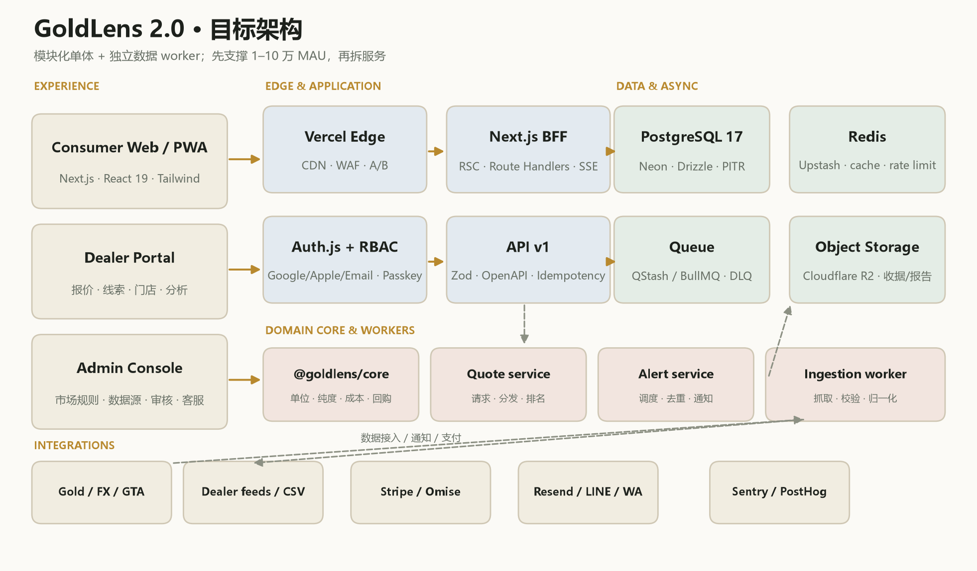
图 4-1 · GoldLens 2.0 目标架构：模块化单体 + 独立数据 worker。
4.1 分层职责
表 4-1 · 架构分层
层 | 职责 | 不做什么
Experience | 页面、设计系统、表单、状态、PWA、分享卡 | 不直接连数据库、不写业务规则
Edge / BFF | 鉴权、限流、参数校验、聚合、SSE、缓存头 | 不承载长时间任务
Domain Core | 单位/纯度/税/工费/回购/回本/排名规则 | 不依赖 React/DB/网络
Data & Async | Postgres、Redis、队列、对象存储、备份 | 不写业务逻辑
Integrations | 行情、FX、GTA、Dealer、Stripe、通知、观测 | 不让第三方 schema 泄漏到核心

4.2 运行时拓扑
表 4-2 · 运行时与供应商
组件 | 运行位置 | 职责 | 故障策略
Web/BFF | Vercel（新加坡/法兰克福） | RSC、API、SSE、预览环境 | 多区域静态回退 + 快照
Worker | Fly.io / Render | 行情抓取、报价分发、提醒 | 重试 + DLQ + 告警
Postgres | Neon / Supabase | 事实源、PITR、只读副本 | 连接池 + 只读降级
Redis | Upstash | 缓存、限流、幂等键 | 失败时降级到 DB
Queue | QStash / BullMQ | 报价请求、通知、重算 | 指数退避 + 死信
R2 | Cloudflare | 收据、报价单、导出 | 签名 URL + 生命周期

4.3 Monorepo 结构
goldlens/
├── apps/
│ ├── web/ # Next.js 16：消费者 + Dealer + Admin
│ └── worker/ # 行情抓取、报价分发、提醒
├── packages/
│ ├── core/ # 纯计算、单位、规则、排名
│ ├── db/ # Drizzle schema、迁移、seed
│ ├── ui/ # 设计系统、shadcn 封装
│ ├── config/ # 环境、常量、feature flags
│ └── i18n/ # 文案、格式化、RTL
├── infra/ # IaC、监控、备份脚本
├── docs/ # 本方案、ADR、runbook
└── tests/ # 契约、E2E、视觉、压测

4.4 环境与发布单元
表 4-3 · 环境
环境 | 数据 | 用途 | 访问
local | seed + 公开快照 | 开发/单测 | 开发者
preview | 每次 PR 独立 DB schema | 设计/验收/自动 E2E | 团队 + 客户
staging | 脱敏副本 | 上线前回归/压测 | 团队
production | 真实数据 | 公开运营 | 全员 + 审计

4.5 三条关键请求路径
1. 读价格：CDN → Edge → BFF → Redis（命中）→ 返回；未命中查 Postgres 最近快照，再异步刷新。
2. 算账单：BFF 校验参数 → core 纯函数计算 → 返回 breakdown；不写库、不需要登录。
3. 发报价：BFF 写 quote_request + 入队 → worker 分发给 dealer → dealer 提交 → 归一化/排名 → 用户看到对比。
05
技术栈
用一套类型系统，把前端、BFF、worker 和数据库连起来。
5.1 前端
表 5-1 · 前端栈
能力 | 选择 | 用途 | 注意
框架 | Next.js 16 App Router | RSC、路由、ISR、BFF | 避免把全部页面做成 client component
UI | React 19 + TypeScript strict | 组件、并发、类型安全 | 禁止 any 进入 core
样式 | Tailwind CSS v4 + CSS variables | 设计 token、暗/亮主题 | 不要散落 magic color
组件 | shadcn/ui + Radix | Dialog、Select、Tabs、Toast | 二次封装成 GoldLens primitives
数据 | TanStack Query | 客户端缓存、重试、乐观更新 | 价格用 SSE 推送，不轮询
表单 | React Hook Form + Zod | 计算器/报价/登录表单 | 前后端共用 schema
图表 | Recharts / visx | 价格、成本瀑布、区间 | 首屏不加载大图表库
动效 | Motion | 页面转场、数字滚动 | 尊重 prefers-reduced-motion
国际化 | next-intl | zh/en/th/ar、RTL | 文案不写在组件里
PWA | Serwist | 离线 shell、安装、缓存策略 | API 不做 cache-first

5.2 后端与数据
表 5-2 · 后端栈
能力 | 选择 | 用途
API/BFF | Next.js Route Handlers | REST v1、SSE、webhook、文件签名
校验 | Zod + OpenAPI | 请求/响应契约、SDK 生成
ORM | Drizzle ORM + drizzle-kit | 类型安全 SQL、迁移、seed
数据库 | PostgreSQL 17（Neon） | 事实源、分区、PITR、只读副本
缓存 | Upstash Redis | 价格缓存、限流、幂等键、会话
队列 | QStash / BullMQ | 报价分发、提醒、重算、导出
对象存储 | Cloudflare R2 | 收据、报价单、导出、图片
Worker | Node 24 + TypeScript | 抓取、归一化、通知、排名

5.3 认证、支付与通知
表 5-3 · 外部能力
能力 | 选择 | 首期范围 | 后续
认证 | Auth.js v5 | Google/Apple/Email magic link | Phone OTP、Passkey
订阅 | Stripe Billing | Pro 月/年付、发票、webhook | 本地支付方式
泰国支付 | Omise / Stripe | PromptPay、卡 | TrueMoney
邮件 | Resend | 登录、提醒、收据 | 模板本地化
推送 | Web Push（VAPID） | 价格提醒 | iOS PWA 限制处理
即时消息 | LINE Messaging API | 泰国提醒/分享 | WhatsApp Cloud API
客服 | Intercom / Crisp | 帮助中心、工单 | Dealer 专属 SLA

5.4 可观测性与分析
表 5-4 · 观测栈
层 | 工具 | 用途
错误 | Sentry | 前端/后端异常、release 关联
指标/追踪 | OpenTelemetry + Axiom/Grafana | p95、错误率、队列积压
合成监控 | Checkly | 关键路径每分钟探测
产品分析 | PostHog | 漏斗、cohort、实验
日志 | 结构化 JSON + trace_id | 请求链路、审计
告警 | PagerDuty / Slack | SLO 燃烧率、数据源失败

5.5 工程工具
· 包管理：pnpm + Turborepo；锁文件提交，CI 使用 frozen lockfile。
· 代码质量：TypeScript strict、Biome（lint+format）、import 边界规则。
· 测试：Vitest、Testing Library、Playwright、axe、k6。
· 提交：Conventional Commits、Changesets、release-please。
· 安全：Dependabot、CodeQL、secret scanning、npm audit（仅阻断 high）。
· 文档：ADR、OpenAPI、Storybook、runbook。
5.6 版本与升级策略
每季度一次依赖升级窗口；Next.js/React/Postgres 只升一个 major，先在 preview 跑 1 周。所有第三方 SDK 用适配器隔离，避免供应商锁定。Node 版本固定在 24 LTS，CI 与生产一致。
06
数据架构
价格不是一条记录，而是一条有来源、有时间的证据链。
GoldLens 的数据模型以“可追溯的价格”为中心：价格快照保留来源、抓取时间、置信度；门店报价保留有效期、验证状态与排名理由；用户持仓保留成本、来源与收据。所有金额、重量、纯度都有规范单位，展示层再做本地化。
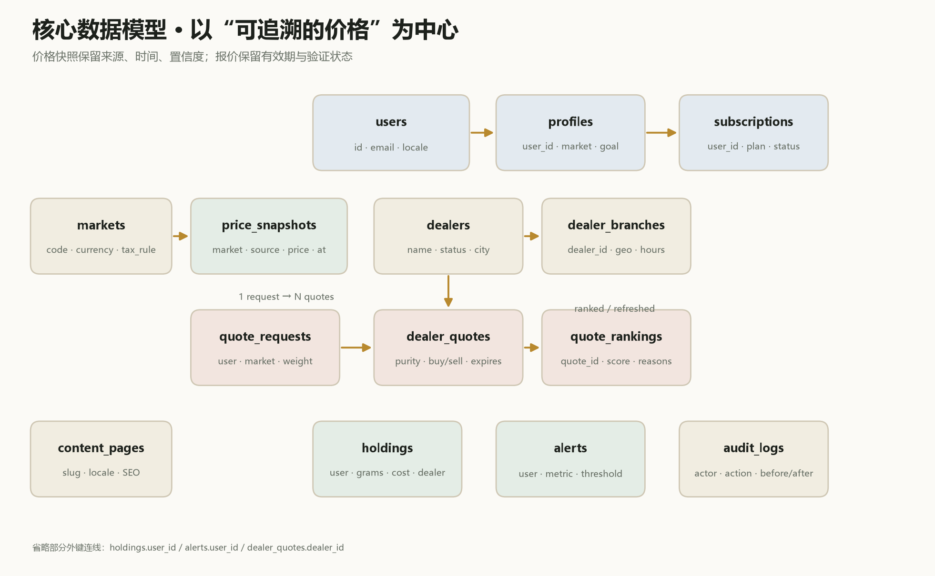
图 6-1 · 核心数据模型：用户、市场、价格快照、门店报价、持仓、提醒与审计。
6.1 规范单位与金额
表 6-1 · 数据规范
字段 | 规范 | 示例 | 禁止
重量 | weight_g numeric(18,6)，克 | 15.244000 | 在 DB 存 baht/tola
纯度 | purity numeric(6,5)，0–1 | 0.96500 | 存 “96.5%” 字符串
金额 | amount_minor bigint + currency | 6500000 THB minor | float/double
价格 | price numeric(18,6) + quote_currency | 4024.10 USD/oz | 混用盎司/克
时间 | timestamptz，UTC | 2026-10-23T05:11:00Z | 本地时间无时区
单位 | unit enum: g / baht / tola / oz | baht | 前端自由字符串

6.2 核心表
表 6-2 · 核心表与关键字段
表 | 作用 | 关键字段 | 索引/约束
users | 账户 | id, email, locale, created_at | unique(email)
profiles | 偏好 | user_id, market, goal, units | unique(user_id)
markets | 市场规则 | code, currency, tax_rule, active | unique(code)
price_snapshots | 价格快照 | market, source, price, unit, observed_at, confidence | (market, observed_at desc)
dealers | 经销商 | name, status, city, verified_at | index(city, status)
dealer_branches | 门店 | dealer_id, geo, hours | gist(geo)
dealer_quotes | 门店报价 | dealer_id, purity, buy/sell, making, tax, expires_at | (dealer_id, expires_at)
quote_requests | 用户询价 | user_id, market, weight_g, purity, status | (user_id, created_at)
quote_rankings | 排名快照 | quote_id, score, reasons | unique(quote_id)
holdings | 持仓 | user_id, grams, purity, cost_minor, dealer_id | (user_id)
alerts | 提醒 | user_id, metric, comparator, threshold, channels | (user_id, status)
subscriptions | 订阅 | user_id, plan, status, period_end | (user_id, status)
audit_logs | 审计 | actor, action, entity, before/after | (entity, created_at)

6.3 价格快照
价格快照是 append-only 的。每次抓取写一条，不做 update；对外只读“最新有效快照”。这样可以回溯“当时为什么算出这个价”，也可以做数据质量分析。
price_snapshots
id uuid pk
market_code text fk markets.code
source text -- gold-api / gta / dealer_x
source_url text
kind text -- spot / local_bar / local_ornament / fx
price numeric(18,6)
currency char(3)
unit text -- oz / g / baht / tola
purity numeric(6,5)
observed_at timestamptz
ingested_at timestamptz
confidence numeric(4,3) -- 0–1
raw_payload jsonb
checksum text
created_at timestamptz default now()

6.4 门店报价
门店报价不是“价格表”，而是一份有有效期的商业要约。每条报价必须能回答：谁报的、什么时候有效、含不含工费/税、回购价是多少、是否验证过。
dealer_quotes
id uuid pk
dealer_id uuid fk dealers.id
branch_id uuid fk dealer_branches.id
market_code text
product_type text -- bar / jewelry / coin
purity numeric(6,5)
weight_g numeric(18,6)
sell_price_minor bigint
buyback_minor bigint
making_charge_bps integer -- 基点，避免浮点
tax_bps integer
currency char(3)
effective_at timestamptz
expires_at timestamptz
verification text -- self_reported / verified / audited
source text -- portal / csv / api
notes text

6.5 数据接入管线
1. Scheduler：spot 每 60 秒，FX 每小时，GTA 每 5 分钟，Dealer feed 每 15 分钟；全部带 jitter。
2. Fetch：每个 source 独立 adapter，统一输出 RawPrice；超时 8 秒、重试 3 次、指数退避。
3. Normalize：单位/纯度/币种归一化到克、0–1、ISO 货币；记录原始 payload 与 checksum。
4. Validate：非空、正数、时间新鲜、跨源偏差、异常跳变；不通过进 quarantine。
5. Persist：append-only 写 price_snapshots；冲突用 (source, observed_at) 幂等。
6. Publish：刷新 Redis、发事件、更新 SSE；失败重试 + DLQ。
7. Observe：source health、freshness、outlier rate、DLQ 深度进仪表盘。
6.6 新鲜度与数据质量
表 6-3 · 数据 SLO
数据 | 目标新鲜度 | 告警阈值 | 降级
XAU/USD spot | < 60s | > 3min | 显示最近快照 + “延迟”
USD/THB / AED / INR | < 2h | > 12h | 使用上一日中间价
GTA 泰国 | < 10min | > 30min | 显示“GTA 快照”
Dealer 报价 | < 24h | > 48h | 标记过期，不参与排名
历史日线 | 每日 1 次 | 缺 2 天 | 使用缓存，标注

· 异常跳变：5 分钟内 > 8% 的价格变动需要二次源确认，否则只记录不对外。
· 跨源偏差：spot 与 GTA 折算价偏差 > 3% 时，前端显示“数据分歧”，不选一个假装正确。
· 缺失值：不允许用 0 或上一日价格静默填充；必须标记 stale 与 source。
6.7 缓存、分区与保留
表 6-4 · 缓存与保留
对象 | 策略 | TTL | 说明
market:latest:{market} | Redis string | 60s | 最新快照 JSON
fx:latest | Redis hash | 1h | 币种表
quote:{id} | Redis string | 5min | 报价详情
rate:{ip}:{route} | Redis counter | 60s | 限流
price_snapshots | 按月分区 | 24 个月 | 归档到 R2
audit_logs | 按季度分区 | 7 年 | 合规/审计
receipts | R2 生命周期 | 7 年 | 用户可删除

数据原则
宁可显示“快照/延迟/分歧”，也不要显示一个看起来精确、实际错误的数字。黄金是钱，信任只有一次。

07
领域核心
把“算得对”从 UI 里拿出来，变成可测试的资产。
7.1 @goldlens/core 的边界
packages/core/
├── units.ts # g / baht / tola / oz 转换
├── purity.ts # 24K / 22K / 18K / 96.5%
├── money.ts # Decimal 运算、舍入、币种
├── quote.ts # 到手价、工费、税、回购、回本
├── ranking.ts # dealer quote 排名
├── rules/
│ ├── th.ts # 泰国 96.5% / GTA
│ ├── ae.ts # 阿联酋 22K / VAT
│ ├── in.ts # 印度 22K / GST
│ └── us.ts # 美国 24K
└── index.ts

7.2 计算口径
金料价值 = 金价(USD/oz) ÷ 31.1034768 × 汇率 × 克重 × 纯度
到手价 = 金料价值 + 工费/溢价 + 税费
即时回购 = 本地回购价 × 重量（或 金料价值 × (1 − 回购折价)）
回本涨幅 = 到手价 ÷ 即时回购 − 1

实现上使用 decimal.js（或 big.js），禁止 JavaScript float 直接做金额。所有中间结果保留 6 位小数，最终按币种最小单位舍入；舍入规则显式写在 rules 里，并在测试中锁定。
7.3 市场规则配置
{
"market": "TH",
"currency": "THB",
"purityDefault": 0.965,
"unitDefault": "baht",
"tax": { "type": "none", "bps": 0 },
"making": { "mode": "gta_implied", "defaultBps": 0 },
"buyback": { "mode": "gta_ornament", "spreadBps": 350 },
"fairness": { "lowBps": 200, "midBps": 500, "highBps": 1000 },
"disclaimerKey": "th.gold.reference"
}

规则是版本化的：rules/th@2026-10.json；每次修改都要有生效日期、变更原因、测试向量。计算结果里带 rule_version，便于审计与回放。
7.4 测试向量
表 7-1 · 核心测试向量（2026-10-23 12:11 GTA）
用例 | 输入 | 期望 | 说明
泰国金饰 | 1 baht, 96.5%, GTA ornament | 65,000 THB | 到手价锚
泰国回购 | 1 baht, 96.5%, GTA buy | 62,716.92 THB | 回购价
泰国隐形成本 | 标价 − 回购 | 2,283.08 THB / 3.5% | 一买一卖
泰国回本 | 65,000 / 62,716.92 − 1 | 3.64% | 金价需上涨
阿联酋 | 1g, 22K, AED, making 12%, VAT 5% | ≈ AED 512 | 估算
印度 | 10g, 24K, INR, making 12%, GST 3% | ≈ ₹141,523 | 估算
单位 | 1 baht | 15.244 g | 规范转换
单位 | 1 tola | 11.6638125 g | 规范转换

7.5 边界情况
· 重量为 0 / 负数 / 超过 1000g：拒绝，返回 VALIDATION_ERROR。
· 纯度不在支持列表：拒绝；不要“四舍五入到 22K”。
· 报价过期：不参与排名，前端标“已过期”。
· 回购价为 0：显示“暂无回购价”，不回退到金料价。
· 汇率缺失：整笔计算不可用，显示“汇率暂不可用”，不猜。
· 舍入：先按最小单位四舍五入，再展示；避免 0.01 的累计误差。
7.6 排名算法（可解释）
Dealer 报价排名不按佣金。V1 使用五项加权：到手价 40%、回购价 25%、距离/便利 15%、验证等级 10%、新鲜度 10%。每项归一化到 0–100，输出 score 与 reasons，前端展示“为什么排第一”。
score = 0.40 * priceScore
+ 0.25 * buybackScore
+ 0.15 * proximityScore
+ 0.10 * verificationScore
+ 0.10 * freshnessScore
// priceScore = 100 * (maxAllIn - quoteAllIn) / (maxAllIn - minAllIn)

付费推广只能出现在明确标注的“赞助”位，不改变自然排名。这条规则写进 Dealer 合同与 Admin 审计。
08
API 与集成
前后端共用一份契约，第三方永远隔在 adapter 后面。
8.1 API 原则
· REST/JSON，版本前缀 /api/v1；破坏性变更升 v2，不静默改字段。
· Zod 定义请求/响应，生成 OpenAPI 与 TypeScript SDK。
· 统一错误 envelope：{ error: { code, message, requestId, details } }。
· 所有写操作支持 Idempotency-Key；报价/提醒/支付 webhook 必须幂等。
· 读接口用 ETag + Cache-Control；价格读走 SSE，不轮询。
· 服务端永远重新计算价格/权限，不信任前端传来的金额。
8.2 核心端点
表 8-1 · API v1
方法 | 路径 | 鉴权 | 用途
GET | /api/v1/market/overview | public | 市场、spot、FX、GTA、更新时间
GET | /api/v1/market/history | public | 30D/90D/1Y 日线
POST | /api/v1/quote/calculate | public | 纯计算，不落库
GET | /api/v1/dealers | public | 按城市/纯度/重量筛选
POST | /api/v1/quote-requests | user | 提交询价
GET | /api/v1/quote-requests/:id | user | 查看报价与排名
POST | /api/v1/dealer/quotes | dealer | Dealer 提交报价
GET/POST | /api/v1/holdings | user | 持仓 CRUD
GET/POST | /api/v1/alerts | user | 提醒 CRUD
POST | /api/v1/billing/checkout | user | Stripe Checkout
POST | /api/v1/webhooks/stripe | signature | 订阅事件
GET | /api/v1/events/prices | public | SSE 价格流

8.3 计算请求示例
POST /api/v1/quote/calculate
{
"market": "TH",
"purity": 0.965,
"weight": 1,
"unit": "baht",
"makingBps": 0,
"taxBps": 0
}
200 OK
{
"input": { "...": "..." },
"money": {
"currency": "THB",
"metalMinor": 6420000,
"makingMinor": 80000,
"taxMinor": 0,
"totalMinor": 6500000,
"buybackMinor": 6271692
},
"percent": {
"premiumBps": 135,
"instantLossBps": 351,
"breakEvenBps": 364
},
"provenance": {
"spotSource": "gold-api.com",
"localSource": "GTA",
"observedAt": "2026-10-23T05:11:00Z",
"ruleVersion": "th@2026-10"
}
}

8.4 实时价格：SSE 而不是轮询
GET /api/v1/events/prices?market=TH 返回 text/event-stream，每 30 秒或价格变化时推送 market.tick。BFF 从 Redis 读最新快照；连接断开自动重连；页面隐藏时降频。SSE 比 WebSocket 简单，足够覆盖价格看板。
8.5 Webhook 与外部集成
表 8-2 · 集成边界
集成 | 方向 | 安全 | 失败处理
Stripe | 入站 webhook | 签名校验 + 重放保护 | 幂等 + 重试
LINE / WhatsApp | 出站 | token 轮换 | 队列重试 + 降级邮件
Dealer CSV/API | 入站 | 签名/白名单 + 字段校验 | 隔离 + 人工审核
GTA | 入站抓取 | 限频 + UA + 缓存 | 快照 + 告警
Gold/FX | 入站 API | key + timeout | 快照 + 降级

8.6 限流、幂等与错误码
表 8-3 · 错误码
HTTP | code | 场景 | 前端动作
400 | VALIDATION_ERROR | 参数不合法 | 字段级提示
401 | AUTH_REQUIRED | 未登录 | 打开登录
402 | ENTITLEMENT_REQUIRED | Pro 权益 | 展示升级
404 | MARKET_UNSUPPORTED | 市场未开放 | 切换市场
409 | QUOTE_EXPIRED | 报价过期 | 刷新报价
429 | RATE_LIMITED | 限流 | 退避 + 提示
503 | UPSTREAM_UNAVAILABLE | 数据源/支付不可用 | 显示快照/重试

09
前端与体验
把“贵金属”做成“安静的信任”，不是“金色的喧嚣”。
9.1 设计方向
关键词：安静、克制、可读、有触感。80% 中性色（墨黑/米白/石灰），20% 金色只用于价格、关键动作和状态；数据用无衬线，叙事用衬线；动效只用于解释变化，不用于装饰。
· 视觉：深色为默认，提供浅色；金色是“证据”，不是背景。
· 排版：大数字用 tabular-nums；单位、币种、更新时间永远紧跟数字。
· 信息：先给结论，再给拆解；先给“到手价/回购价”，再给公式。
· 语气：不承诺、不恐吓、不喊单；用“参考/估算/以门店为准”。
9.2 设计 token
表 9-1 · 设计 token（节选）
Token | 值 | 用途
--bg | #0A0C0B | 页面背景
--surface | #121512 | 卡片
--ink | #F4F0E6 | 主文字
--muted | #A9A99C | 次文字
--gold | #E5C46B | 价格/主 CTA
--positive | #8FBD9A | 上涨/正向
--negative | #D98D7C | 下跌/风险
--radius-lg | 22px | 卡片
--shadow | 0 30px 80px rgba(0,0,0,.35) | 浮层

9.3 信息架构
/ 今日金价 + 快速计算 + 市场脉搏
/calculate 真实成本计算器
/compare 跨市场 / 跨纯度 / 跨门店
/quotes 询价与报价对比
/dealers/[city] 门店目录与详情
/portfolio 持仓与盈亏
/alerts 价格提醒
/learn/[slug] 单位/纯度/税/回购/防坑
/account 偏好/订阅/数据权利
/dealer/* Dealer Portal
/admin/* Admin Console

9.4 页面规格
表 9-2 · 关键页面
页面 | 主任务 | 核心组件 | 成功事件
Home | 30 秒内理解“今天买金贵不贵” | 价格头图、市场切换、迷你计算器、趋势 | start_calc
Calculate | 算出到手价/回购/回本 | 市场/纯度/重量、成本瀑布、结果卡 | calc_complete
Compare | 同口径比较 | 对比表、价差、到店 CTA | compare_view
Quotes | 拿到可比较报价 | 需求表单、报价卡、排名理由 | quote_request
Portfolio | 知道手里的金值多少 | 汇总、持仓表、回购估值 | holding_add
Alerts | 不用一直刷 | 目标价、渠道、触发历史 | alert_create
Learn | 建立信任/SEO | 长文、FAQ、结构化数据 | learn_read
Account | 偏好/订阅/数据 | 登录、语言、货币、导出/删除 | subscription_start

9.5 组件与状态
· Primitives：Button、Input、Select、Tabs、Dialog、Sheet、Toast、Tooltip、Skeleton。
· Domain：PriceTicker、MarketSwitcher、CostWaterfall、BuybackCard、QuoteCard、HoldingRow。
· 状态：loading（骨架）、empty（解释 + 下一步）、error（可重试）、offline（本地数据）、stale（时间戳）。
· 乐观更新：持仓/提醒先本地写入，失败回滚并提示。
9.6 移动端与 PWA
移动端是主战场：底部导航（首页/计算/对比/持仓/我的），计算器单列，结果卡 sticky；安装引导在第二次访问后出现；分享卡生成 1080×1350 的“标价 vs 回购”图。PWA 缓存 shell 与最近市场快照，离线可计算、可看持仓。
9.7 可访问性与性能预算
表 9-3 · 体验预算
维度 | 目标 | 验证
LCP | < 2.5s（4G） | Lighthouse CI
INP | < 200ms | RUM + Playwright
CLS | < 0.1 | Lighthouse
JS（首屏） | < 180KB gzip | bundle analyzer
可访问性 | WCAG 2.2 AA | axe + 手动键盘
对比度 | ≥ 4.5:1 | token 审查
减少动效 | prefers-reduced-motion | E2E

9.8 SEO、i18n 与内容
· 程序化落地页：市场 × 纯度 × 单位 × 场景（如 /th/gold-price-22k-per-gram）。
· JSON-LD：FAQPage、Product/Offer（仅对真实报价）、BreadcrumbList。
· hreflang：zh-CN / en / th / ar；RTL 从 day 1 用 logical properties。
· 内容：单位解释、工费谈判、回购折价、以旧换新、旅游买金防坑。
· 每页必须有：来源、更新时间、免责声明、最后审核人。
9.9 分析事件
表 9-4 · 事件 schema（节选）
事件 | 属性 | 用途
market_view | market, source | 市场偏好
calc_complete | market, purity, unit, total, premium_bps | 激活/定价
compare_view | markets, spread_bps | 比较价值
quote_request | market, weight, purity, dealers | 供给需求
holding_add | market, grams, cost | 留存
alert_create | metric, threshold, channel | 订阅意向
subscription_start | plan, market, trial | 收入

10
Dealer 网络
从“算得清”到“买得到”，这是 2.0 的真正分水岭。
没有 Dealer，GoldLens 只是一个更漂亮的计算器；有了 Dealer，用户才能在“算清楚”之后拿到可比较的报价。V1 不追求全国覆盖，先在曼谷/清迈选 10–20 家独立金店，把“提交需求 → 24h 内 3 条有效报价 → 到店”跑通。
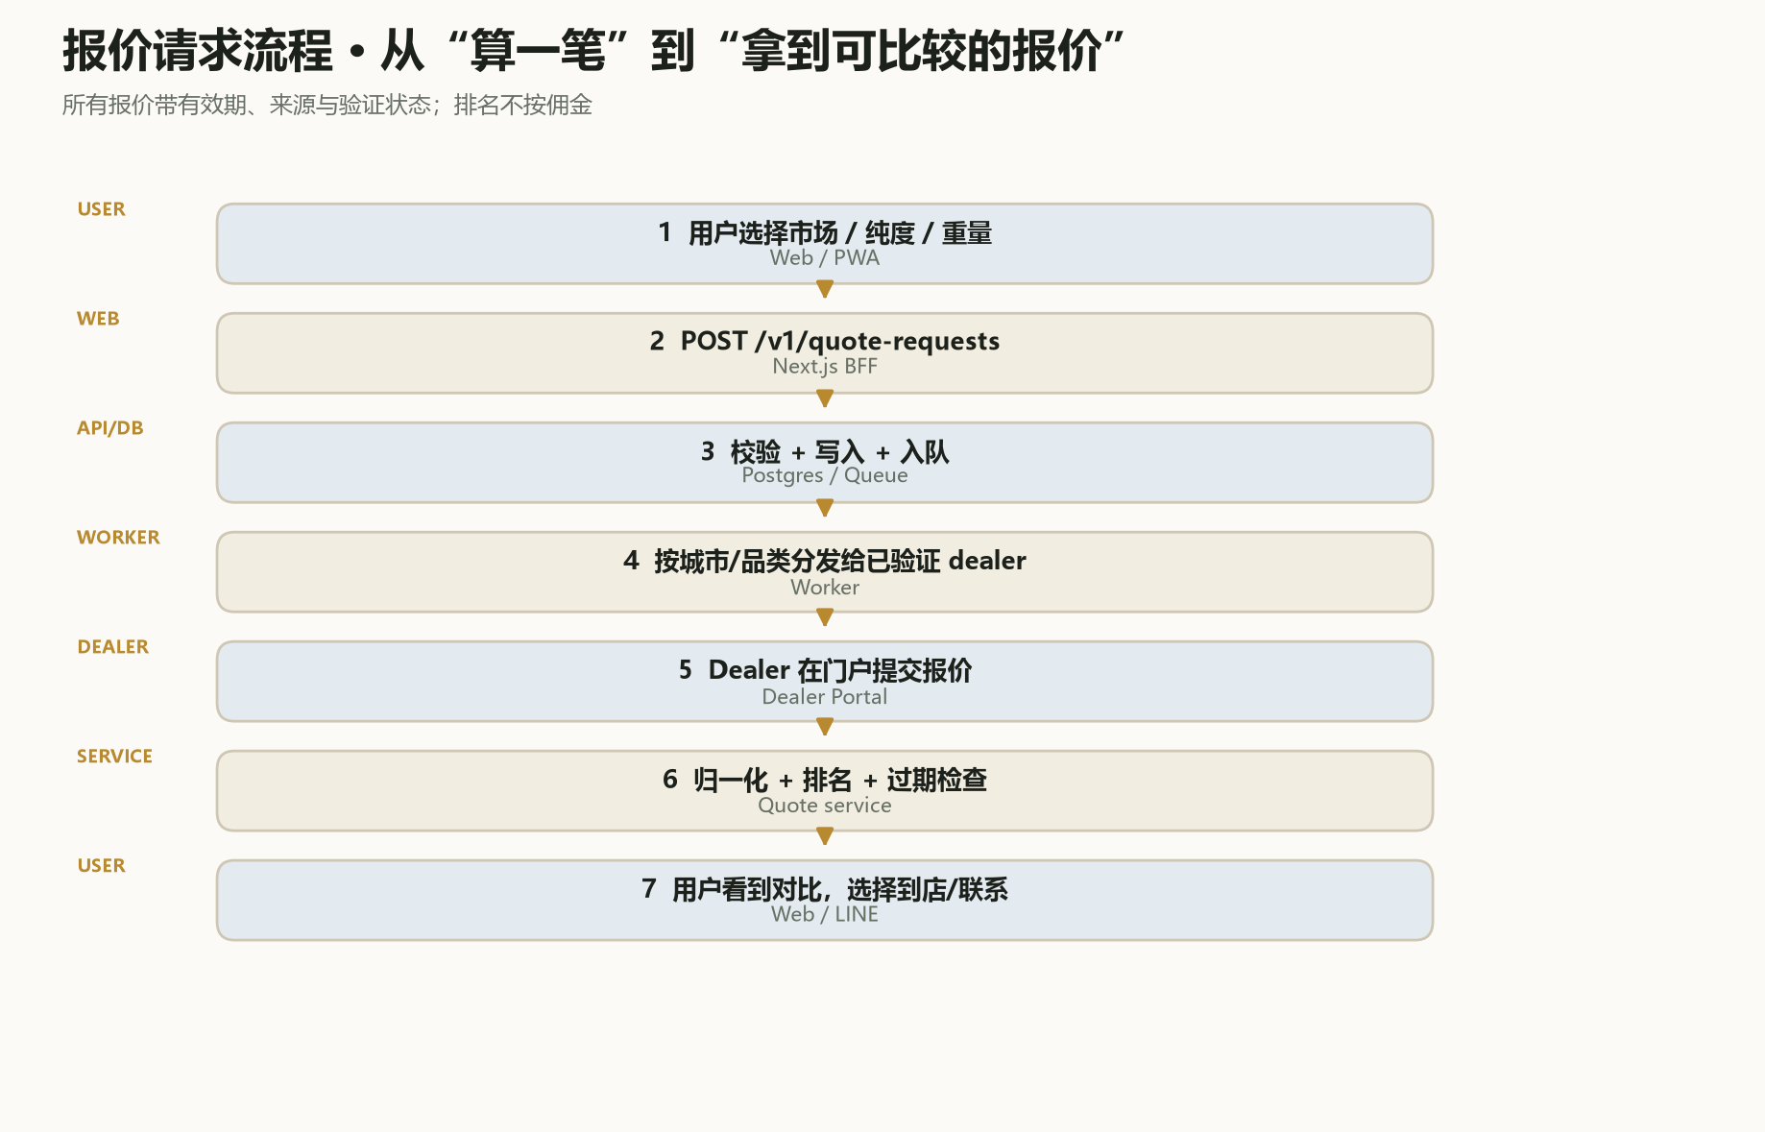
图 10-1 · 报价请求流程：需求结构化、分发给已验证 Dealer、归一化后排名。
10.1 Dealer 入驻与验证
表 10-1 · Dealer 生命周期
阶段 | 动作 | 系统 | 人工
申请 | 营业执照、门店照片、联系人、品类 | Portal 表单 + 文件上传 | 初审
验证 | 电话/视频/实地（抽样） | Admin 工单 | 运营
上架 | 门店、营业时间、支持品类 | Admin 审核 | 运营
报价 | 收到 request 后 24h 内提交 | Portal / CSV / API | 异常复核
评级 | 响应率、过期率、投诉率 | 自动 | 季度复核
退出 | 下架、历史报价保留 | Admin | 运营

10.2 报价请求的生命周期
1. draft：用户填写市场、品类、纯度、重量、城市、期望时间。
2. submitted：校验 + 去重 + 风控；写入 DB，入队。
3. dispatched：按城市/品类/验证等级分发给 3–8 家 Dealer。
4. quoted：至少 1 条有效报价；过期报价自动剔除。
5. ranked：归一化 + 排名 + 理由；用户可见。
6. connected：用户选择到店/联系；生成 lead，记录归因。
7. closed：成交/流失/过期；7 天后匿名化。
10.3 排名与展示
排名公式见 7.6。前端必须同时展示：到手价、回购价、价差、有效期、验证等级、距离/营业时间、排名理由。不允许只显示“最低价”而隐藏回购价；不允许把赞助位混进自然排名。
10.4 反滥用
表 10-2 · 滥用与防护
风险 | 表现 | 防护
假询价 | 竞对刷需求/套价 | 手机验证、频率限制、设备指纹、人工抽检
假报价 | 低价引流、到店加价 | 报价有效期、验证等级、投诉扣分、下架
刷排名 | 虚假验证/刷响应率 | 服务端计算、审计日志、季度复核
隐私泄露 | 用户手机号被滥用 | 虚拟号/脱敏、最小化字段、访问审计
刷单 | 伪造 lead 成交 | 归因链接、门店确认、抽样回访

10.5 商业模式
表 10-3 · Dealer 侧收入
模式 | 定价 | 适用 | 风险
Lead fee | 每条有效 lead 50–200 THB | 试点期 | 线索质量争议
成交佣金 | 成交额 0.5%–1.5% | 规模期 | 归因/跳单
SaaS 订阅 | 1,500–5,000 THB/月 | 连锁/多门店 | 销售周期
白标计算器 | 3,000–15,000 THB/月 | 旅游平台/金店 | 定制成本

10.6 冷启动打法
· 先做“到店前检查”而不是“成交承诺”：降低 Dealer 戒心，先给高质量到店客户。
· 选 10 家独立店，覆盖 3 个游客/外派聚集区；每家给专属二维码/落地页。
· 用真实 GTA 数据做每日内容，吸引搜索流量，再把高意向用户导入询价。
· 前 100 条 lead 人工跟进，记录“报价→到店→成交”全链路，校准排名与定价。
· 不要在第一天签独家；用 3 个月数据证明 lead 质量，再谈深度合作。
10.7 Dealer SLA
表 10-4 · 服务标准
指标 | 标准 | 未达标动作
响应时间 | 工作日 24h 内 | 降权/提醒
有效报价率 | ≥ 80% | 培训/降权
报价过期率 | ≤ 10% | 提醒/下架
投诉率 | ≤ 2% | 复核/暂停
到店确认 | 48h 内 | 影响评级

11
账户、同步、提醒与订阅
让用户“下次还回来”，而不是每次重新开始。
11.1 认证
表 11-1 · 登录方式
方式 | 市场 | 优先级 | 说明
Google | 全球 | P0 | 转化高、实现快
Apple | 全球/iOS | P0 | App Store 规则与隐私
Email magic link | 全球 | P0 | 无密码、低摩擦
Phone OTP | 泰国/印度 | P1 | 本地习惯，但成本/滥用高
Passkey | 全球 | P2 | 安全升级

11.2 本地优先同步
游客也能完整使用计算器和临时持仓；登录后把本地数据合并到云端。同步采用“客户端生成 id + 版本号 + updated_at”的增量模式，冲突按字段级 last-write-wins，金额/重量等关键字段保留冲突副本并提示用户。
表 11-2 · 同步对象
对象 | 本地 | 云端 | 冲突策略
持仓 | IndexedDB | holdings | 字段级 LWW + 冲突副本
提醒 | IndexedDB | alerts | 以云端为准，本地排队
偏好 | localStorage | profiles | LWW
计算历史 | IndexedDB（可选） | quote_history | 追加，不覆盖
收据 | 本地缓存 | R2 + DB 元数据 | 以云端为准

11.3 提醒引擎
· 调度：worker 每 60 秒扫描到期提醒；按市场/指标分组，批量查询最新价格。
· 触发：below / above / percent_change；同一提醒 24h 内只触发一次。
· 渠道：Web Push、Email、LINE；用户可选，默认站内 + Email。
· 静默：22:00–07:00 不推送非紧急提醒；时区按用户偏好。
· 幂等：alert_id + triggered_at 唯一；失败重试 3 次后进 DLQ。
11.4 订阅与权益
表 11-3 · Free vs Pro
能力 | Free | Pro
计算器 | 无限 | 无限
市场 | 1 个默认 | 全部 + 跨市场对比
持仓 | 3 条 | 无限 + 历史
提醒 | 1 条 | 无限 + 多渠道
报价请求 | 每月 1 次 | 每月 5 次
导出 | — | PDF/CSV
去广告 | — | 是

定价建议：泰国 99 THB/月或 799 THB/年；阿联酋 9 AED/月；印度 99 INR/月。用 PPP 定价，不做全球统一价。支付失败进入 7 天宽限期，不立即降级。
11.5 数据权利
· 导出：JSON/CSV，包含持仓、提醒、报价、订阅；24h 内生成下载链接。
· 删除：软删除 30 天，之后硬删除；审计日志保留法定最短期限。
· 同意：分析/营销分开授权；拒绝分析不影响核心功能。
· 隐私政策：按市场本地化，说明数据用途、共享方、保留期。
12
安全、合规与运维
不碰钱，但同样要按金融级信任标准做。
12.1 威胁模型（STRIDE 摘要）
表 12-1 · 主要威胁与控制
威胁 | 场景 | 控制
Spoofing | 伪造 Dealer/用户 | MFA、邮箱/电话验证、RBAC
Tampering | 篡改报价/持仓 | 服务端校验、审计日志、签名 webhook
Repudiation | 否认报价/成交 | 不可变 audit_logs、时间戳
Information disclosure | 手机号/持仓泄露 | 字段级权限、脱敏、加密、RLS
Denial of service | 刷计算/询价 | 限流、WAF、验证码、成本上限
Elevation | 普通用户进 Admin | RBAC + 最小权限 + 审计

12.2 安全基线
· 所有输入服务端 Zod 校验；SQL 只用参数化/Drizzle；禁止拼接。
· CSP、HSTS、X-Content-Type-Options、Referrer-Policy、Permissions-Policy。
· 会话：HttpOnly/Secure/SameSite=Lax；敏感操作二次确认。
· 文件上传：类型/大小限制、病毒扫描、私有 bucket、签名 URL。
· 密钥：Vercel/Fly secrets，不进仓库；每 90 天轮换。
· 依赖：Dependabot + CodeQL + secret scanning；high/critical 阻断发布。
· 审计：Admin/Dealer 的写操作全量记录 before/after。
12.3 隐私与合规
表 12-2 · 市场合规边界
市场 | 法规/要点 | 产品动作
泰国 | PDPA；消费者保护 | 同意、数据权利、泰语隐私政策
阿联酋 | PDPL；VAT | 数据最小化、税务展示
印度 | DPDP；GST | 本地化文案、数据删除
欧盟（未来） | GDPR | DPA、数据导出、合法基础

产品边界必须写进 UI 与合同：GoldLens 不持有资金、不撮合交易、不提供投资建议；Dealer 报价是商业要约，不是平台承诺；回购以门店实际政策为准。所有页面展示“最后更新时间 + 来源 + 免责声明”。
12.4 SLO 与可观测性
表 12-3 · SLO
SLI | 目标 | 告警 | Runbook
API 可用性 | 99.9% | 5min 错误率 > 2% | 降级/回滚
API p95 | < 300ms（缓存） | > 800ms 持续 10min | 查 Redis/DB
价格新鲜度 | < 60s | > 3min | 切快照/告警
报价 24h 响应 | ≥ 70% | < 50% | Dealer 运营
支付成功率 | ≥ 98% | < 95% | Stripe 状态
队列积压 | < 100 | > 500 | 扩容/重放

仪表盘分四块：业务（激活/询价/订阅）、数据（freshness/outlier/DLQ）、系统（p95/错误/队列）、安全（限流/异常登录）。每个告警必须链到 runbook，不接受“只看图不行动”。
12.5 备份、灾备与事件响应
· Postgres PITR 7 天；每日全量备份到 R2；每季度恢复演练。
· RPO ≤ 15 分钟，RTO ≤ 2 小时（V1）；关键数据跨区备份。
· 事件分级 P0–P3；P0 15 分钟响应，2 小时给用户公告。
· 上线前做一次外部渗透测试；修复 critical/high 后才公开。
· 每季度桌面演练：数据源全挂、支付不可用、Dealer 大规模过期。
13
测试与发布
每个“算得对”都要有测试；每个“发得出”都要能回滚。
13.1 测试金字塔
表 13-1 · 测试矩阵
层 | 工具 | 覆盖 | 门禁
单元 | Vitest | core 公式/单位/规则/排名 | 100% 关键分支
组件 | Testing Library | 表单、状态、错误 | PR 必跑
契约 | Zod/OpenAPI + Prism | 请求/响应 schema | PR 必跑
E2E | Playwright | 计算/登录/持仓/提醒/报价 | PR + nightly
视觉 | Playwright screenshot | 关键页面/暗亮/RTL | nightly
可访问性 | axe | 表单/对比度/键盘 | PR
性能 | k6 | 计算/价格/报价读 | 发布前
安全 | CodeQL + ZAP | 注入/权限/依赖 | 发布前

13.2 CI/CD 流水线
PR:
lint → typecheck → unit → contract → build
→ preview deploy → e2e (smoke) → axe
→ visual diff (optional) → review
main:
all PR checks → migrate (staging) → staging e2e
→ canary 10% → SLO gate 30min → 100%
→ post-deploy synthetic + smoke

13.3 数据库迁移
· Drizzle migration 文件进仓库；禁止手改生产 schema。
· 向后兼容：先加列/表，再双写/回填，最后删旧列。
· 迁移在 staging 先跑，生产用事务 + 锁超时；大表用在线 DDL。
· 每次迁移有 rollback 方案；不可逆迁移必须单独评审。
13.4 发布门禁与完成定义
表 13-2 · Definition of Done
维度 | 必须满足
功能 | 用户可完成：计算 → 比较 → 询价 → 持仓 → 提醒 → 订阅
质量 | 关键路径 E2E 通过；core 单测覆盖；0 critical/high 漏洞
体验 | Lighthouse ≥ 90；WCAG AA；390px 无横向溢出
数据 | 每个数字有来源/时间；过期/分歧可见
运维 | SLO 仪表盘、告警、runbook、回滚演练
合规 | 隐私政策、免责声明、数据导出/删除

14
迁移与路线图
不搞大爆炸重写；并行、可回滚、按里程碑验收。
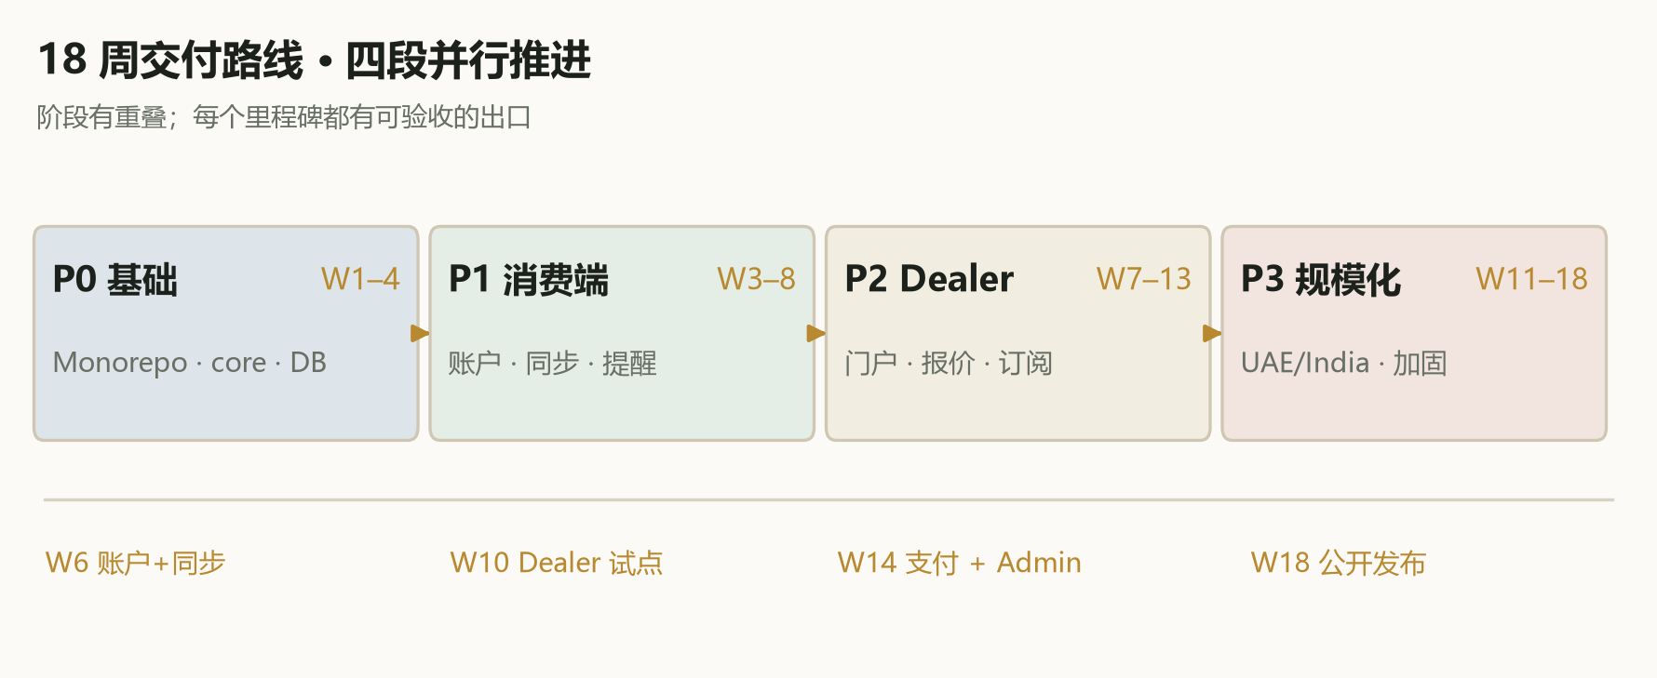
图 14-1 · 18 周交付路线：四段并行推进，按里程碑验收。
14.1 四个阶段
表 14-1 · 阶段与验收
阶段 | 周期 | 交付 | 验收
P0 基础 | W1–W4 | Monorepo、core 包、DB schema、Auth、设计系统、staging | 核心公式 100% 通过；登录/同步可用
P1 消费端 V1 | W3–W8 | 计算器、市场、持仓、提醒、i18n、PWA、分析 | 激活 ≥ 45%；D7 ≥ 20%；0 P0 缺陷
P2 Dealer 网络 | W7–W13 | Dealer Portal、询价、排名、Admin、订阅 | 10 家 Dealer；24h 响应 ≥ 70%
P3 规模化 | W11–W18 | UAE/India、LINE、移动壳、性能/安全加固 | 支付转化 ≥ 1.5%；Lighthouse ≥ 90

14.2 从当前 MVP 迁移
1. 保留 mvp/ 作为可运行的演示与回滚基线；新代码进 apps/web，不直接改旧页面。
2. 先把 app.js 里的计算/单位/规则抽到 packages/core，用现有测试向量锁定结果。
3. 把 server.mjs 的数据 adapter 抽成独立模块，迁到 worker；旧服务只做静态 Demo。
4. localStorage → 云端：登录后弹“导入本机数据”，先生成预览，再确认合并。
5. URL 兼容：旧锚点/查询参数 301 到新路由；分享卡链接保持可用。
6. 并行 2 周：同一组测试向量在新旧两端跑，差异 > 0.01 必须解释。
7. 切换：先 10% 流量，再 50%，最后 100%；保留一键回滚到静态 Demo。
14.3 团队与成本
表 14-2 · 人员配置（18 周）
角色 | 投入 | 职责
Tech Lead / Full-stack | 1.0 FTE | 架构、core、BFF、发布
Frontend | 1.0 FTE | 设计系统、页面、PWA、i18n
Backend / Data | 1.0 FTE | DB、worker、Dealer、支付
Product Designer | 0.5 FTE | 设计系统、关键页面、可用性测试
QA / DevOps | 0.5 FTE | 自动化、监控、安全、发布

基础设施早期约 300–600 美元/月（Vercel + Neon + Upstash + R2 + Sentry + PostHog + Resend），不含数据授权、短信与人工运营。数据源商业授权、Dealer 地推与客服是另外的预算项。
14.4 风险与缓解
表 14-3 · 主要风险
风险 | 概率/影响 | 缓解
数据源限流/授权 | 高/高 | 多源、授权、缓存、快照、退出预案
Dealer 冷启动 | 高/高 | 10 家试点、人工跟进、先给价值再收费
报价不准确 | 中/高 | 有效期、验证等级、投诉扣分、审计
订阅转化低 | 中/中 | 先验证提醒/持仓价值，再上付费墙
监管认定 | 低/高 | 不交易/不托管/不预测；本地律师审查
重写拖期 | 中/高 | 模块化、并行、每 2 周可演示
多语言/RTL 质量 | 中/中 | ar 从 day 1 用 logical properties；母语审校

14.5 接下来 30 天
1. Week 1：确认 V1 边界与选型；搭 monorepo；抽 packages/core；锁定测试向量。
2. Week 2：Postgres schema + Auth + staging；设计系统第一版；迁移价格 adapter。
3. Week 3：新计算器上线 preview；账户/同步；埋点与漏斗；5 个用户可用性测试。
4. Week 4：提醒 + 持仓；Dealer Portal 原型；SLO/告警；Go/No-Go 评审。
决策请求
批准三件事：① 采用本方案的模块化单体与 Next.js/Postgres 选型；② 以 18 周、3.5 FTE 作为 V1 基线；③ 先做泰国 + 10 家 Dealer 试点，不在此阶段碰交易/托管。

A
附录
环境变量、部署清单与术语。
A.1 环境变量
表 A-1 · 环境变量
变量 | 用途 | 环境
DATABASE_URL | Postgres 连接 | all
REDIS_URL | Redis/Upstash | all
AUTH_SECRET | Auth.js 加密 | all
AUTH_GOOGLE_ID/SECRET | Google 登录 | staging/prod
STRIPE_SECRET_KEY | 订阅 | staging/prod
STRIPE_WEBHOOK_SECRET | webhook 校验 | staging/prod
RESEND_API_KEY | 邮件 | staging/prod
VAPID_PUBLIC/PRIVATE_KEY | Web Push | staging/prod
R2_ACCOUNT_ID/KEY/SECRET | 对象存储 | staging/prod
SENTRY_DSN | 错误 | all
POSTHOG_KEY | 分析 | staging/prod
GOLD_API_KEY | 行情 | all
GTA_BASE_URL | 泰国本地价 | all
NEXT_PUBLIC_APP_URL | 绝对 URL | all

A.2 上线检查清单
· 价格源全部有超时、重试、快照与告警；GTA 授权已确认。
· 核心公式单测 + E2E 通过；新旧结果差异有解释。
· Auth/RBAC/租户隔离通过越权测试；Admin 操作有审计。
· Stripe webhook 幂等；退款/失败/宽限期路径演练。
· 隐私政策、免责声明、数据导出/删除可用。
· SLO 仪表盘、告警、runbook、回滚演练完成。
· Lighthouse ≥ 90；axe 0 critical；390px 无溢出。
· 10 家 Dealer 完成验证；报价 SLA 与投诉通道就绪。
A.3 术语
表 A-2 · 术语
术语 | 含义
GTA | 泰国黄金交易协会，发布 96.5% 金条/金饰参考价
baht（重量） | 泰国黄金重量单位，1 baht = 15.244g
tola | 南亚重量单位，1 tola = 11.6638125g
all-in | 到手价：金料 + 工费 + 税费
buyback | 门店回购价
break-even | 金价需上涨多少才覆盖一买一卖成本
BFF | Backend for Frontend，面向前端的聚合层
SSE | Server-Sent Events，单向实时推送

本方案为 Proposed 版本，下一步是评审并冻结 V1 范围。评审通过后，按第 14 章的 P0 开始实施；任何架构变更走 ADR，不直接用代码“投票”。

